作业内容
语义分割（semantic segmentation）是一项计算机视觉任务，用于将图像划分成多个区域，每个像素都被标注为特定的类别（如道路、树木、车辆等）。在目标检测问题中，我们一直使用方形边界框来标注和预测图像中的目标。语义分割问题重点关注于如何将图像分割成属于不同语义类别的区域。
语义分割可以识别并理解图像中每一个像素的内容：其语义区域的标注和预测是像素级的。其应用领域非常广泛，包括自动驾驶（识别道路、行人等）、医学影像（分割器官或病变区域）、以及遥感图像分析（区分地形、植被等），为许多领域提供了更精确的视觉感知能力。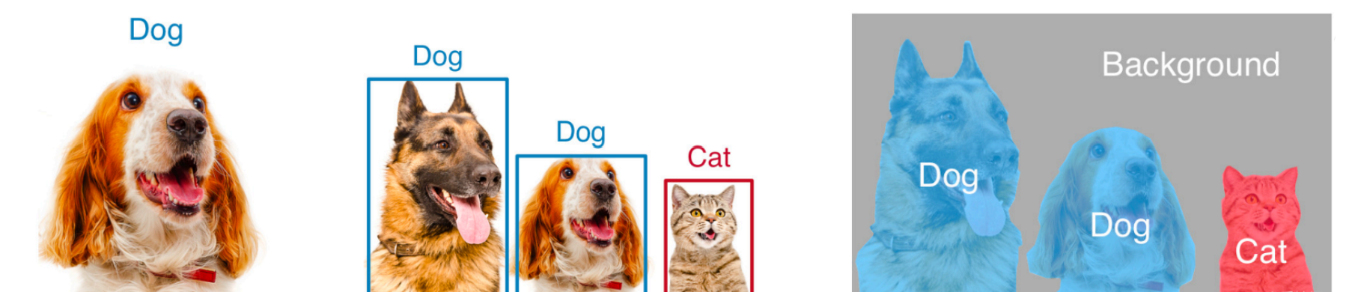
图 1图像分类、目标检测和语义分割
本次作业提供NJU大神亲自拍摄的南极动物图像作为数据集，包含极地环境下的多类动物，如企鹅、海狮等。数据集中图像未经标注，需灵活选择弱监督学习、无监督学习、迁移学习等方法，设计合理的模型和数据处理流程，完成对图像中动物类别的语义分割任务，精确分割并标识图像中不同类别的极地动物像素区域。
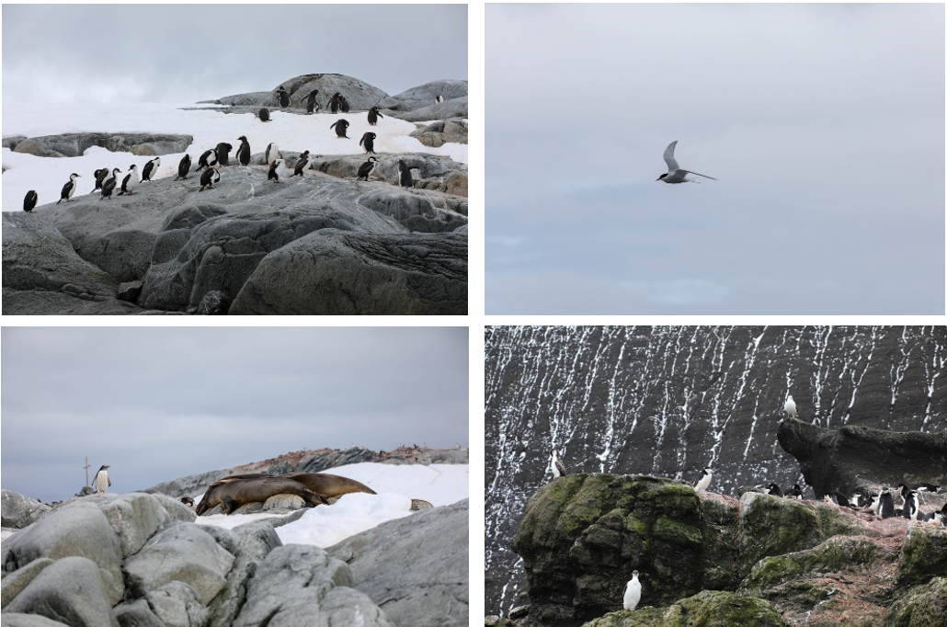
图 2数据集动物图像示例
数据集使用协议
版权声明：
本数据集中的所有图像均为专有拍摄并具有版权限制，未经授权，任何个人或组织不得擅自复制、发布、修改、出售或分发数据集中的图片或图像数据。
使用限制：
仅限课程用途：本数据集仅限用于本课程的学习与作业目的，不得用于其他任何目的，包括但不限于其他项目、商业活动或个人用途。
禁止分享和上传：严禁将本数据集中的图片上传至任何公共平台（包括社交媒体、在线数据存储平台等），也不得通过任何形式将图片分发给他人。
任何违反上述规定的行为将视为侵权行为。
请在开始使用数据集前仔细阅读并遵守以上规定。您的使用即表示同意本协议内容。
数据集链接 https://box.nju.edu.cn/d/74c94657a0404eb79c74/

作业提交
完成作业report，为保证报告的规范性和严谨性，请严格按照学术论文的格式要求完成作业报告。报告应包含以下核心部分：实验方法、实验结果、评价分析、讨论与总结。特别注意，本报告无需撰写引言（Introduction）部分，实验方法中请清晰阐明数据处理和模型训练全流程，实验结果需展示详细的、多种动物的分割结果，评价分析中使用的指标不少于5个，讨论与总结中需要对结果进行充分讨论，如模型优缺点，改进方向等。方法选择不限，但请保证逻辑清晰、论述充分。同时，请确保在论文合适位置引用相关参考文献和网页资料等，严格遵守学术诚信。
本次作业允许在ChatGPT等大语言模型（LLMs）的帮助下完成论文和代码，但须在代码部分和论文结尾明确标注LLMs生成或修改的内容。任何未标注的LLMs协助内容将视为不符合作业规范，可能影响作业评分。
请将作业代码和论文提交至github classroom中的HW1（请先点击下面链接注册并在github classroom的Identifiers中认领自己的姓名）。提交的代码中需包含模型文件，模型参数，环境配置脚本，训练脚本和测试脚本，要求使用Python3，建议使用的packages包括numpy, pandas, standard lib, pytorch, tensorflow, keras。
Github链接 https://classroom.github.com/a/7vUXVeKC
此外，为方便评分，请在论文附录展示下面测试集数据的分割结果，并在github作业仓库中建立test文件夹，上传这些结果。
测试集数据 https://box.nju.edu.cn/d/986313080d57481eab34/

Tips
Colab https://colab.research.google.com/
本次作业需要GPU进行模型训练，如没有本地GPU，推荐使用Colab平台完成。（也可以使用Kaggle平台的免费算力）
Google Colab（Colaboratory）是一个基于Jupyter Notebook的在线编程环境，特别适合数据科学、机器学习和深度学习项目。它提供了免费的GPU和TPU加速，使用户能够高效地在云端执行计算密集型代码，而无需本地资源。
在Colab中，用户可以直接编写、运行Python代码，并支持Markdown文档格式，便于代码与文档结合，适合用于实验记录、数据可视化、模型训练等。Colab还集成了Google Drive，方便用户存储和共享文件，支持安装各种Python库，灵活性强，非常适合学术研究、快速原型构建和项目协作。
Github＆Git
本次作业将提交到github仓库，需掌握github和git的使用。作业推荐使用git命令行进行提交，也可在网页上直接点击upload上传（不推荐）。
推荐git教程https://liaoxuefeng.com/books/git/introduction/index.html。
Git是一种分布式版本控制系统，用于跟踪文件更改，特别适合管理代码的协作开发。它允许多个开发者在不同分支上独立工作，并能方便地合并和回滚更改。
GitHub是一个基于Git的代码托管平台，为Git项目提供云存储和协作功能。它不仅能保存代码，还提供了社交编程功能，如提交请求、代码审查和问题跟踪，是开发者协作和开源项目的热门平台。

One More Thing
请学会善用ChatGPT等LLMs。

李沐《动手学深度学习》

